Я возьму в ладонь лимон.    
 Чувствую, что круглый он.   
 Я его слегка сжимаю –    
 Сок лимонный выжимаю.   
 Все в порядке, сок готов.    
 Я лимон бросаю, руку расслабляю.   
 Выполнить это же упражнение левой рукой

**“Пара”**

(попеременное движение с напряжением и расслаблением рук).

Стоя друг против друга и касаясь выставленных вперед ладоней партнера, с напряжением выпрямить свою правую руку, тем самым, сгибая в локте левую руку партнера. Левая рука при этом сгибается  в локте, а у партнёра выпрямляется.

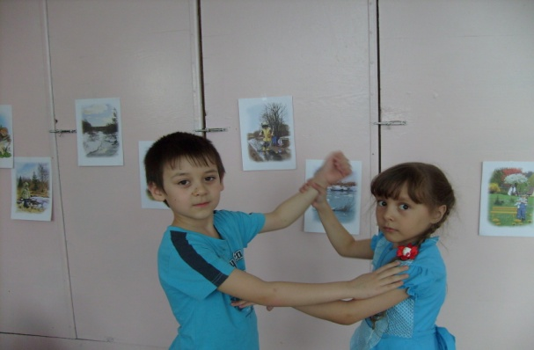

**Упражнения на расслабление мышц ног “Палуба”.** Представьте себя на корабле. Качает. Чтобы не упасть, нужно расставить ноги шире и прижать их к полу. Руки сцепить за спиной. Качнуло палубу – перенести массу тела на правую ногу, прижать ее к полу (правая нога напряжена, левая расслаблена, немного согнута в колене, носком касается пола). Выпрямиться. Расслабить ногу. Качнуло в другую сторону – прижать левую ногу к полу. Выпрямиться! Вдох-выдох! Стало палубу качать! Ногу к палубе прижать! Крепче ногу прижимаем, А другую расслабляем.

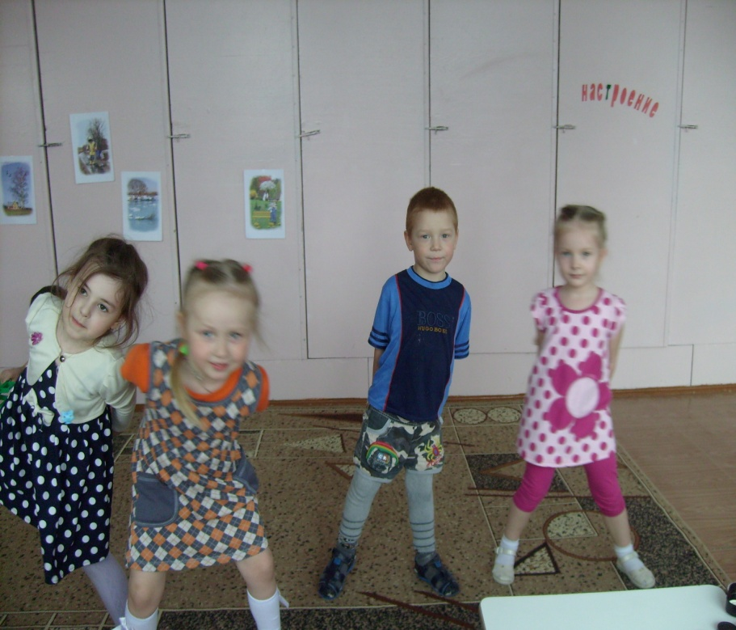

**«Лифт», «Винт», «Насос и мяч», «Шалтай-болтай», «Тряпичные куклы»,**

**“Вибрация”.**

Какой сегодня чудный день!    
 Прогоним мы тоску и лень.    
 Руками потрясли.   
 Вот мы здоровы и бодры.

**МАО ДОД Детский сад «Сказка»**

**корпус «Искорка»**

**группа «Непоседы»**

**Воспитатель Любина И.П.**

***Быть здоровым - здорово!***

***Упражнения на релаксацию для сбережения здоровья.***

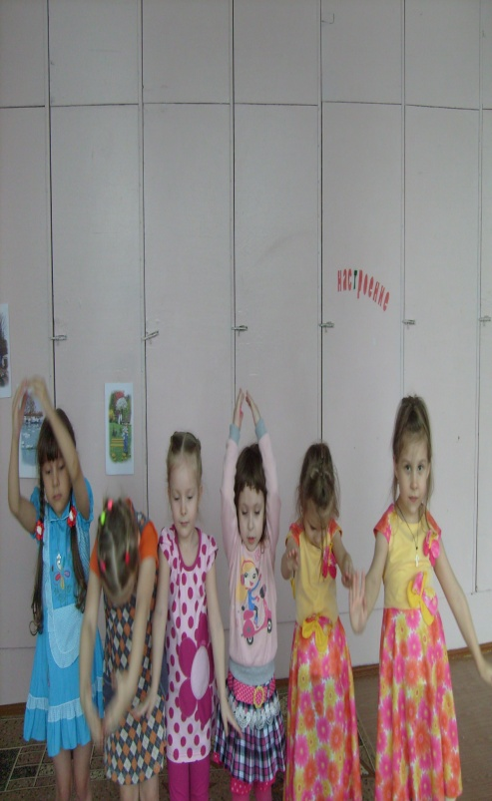 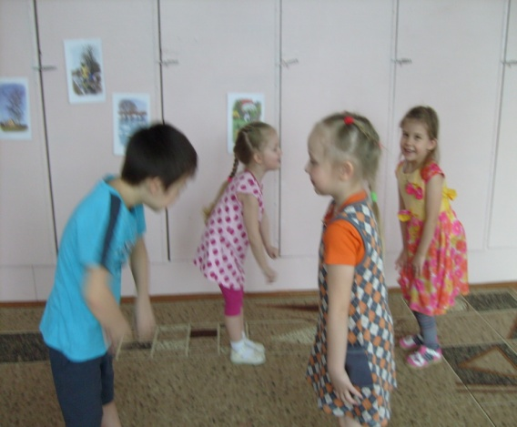

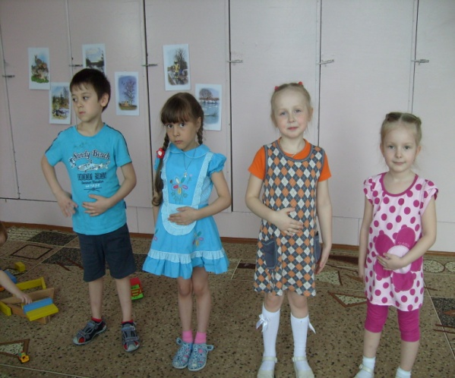 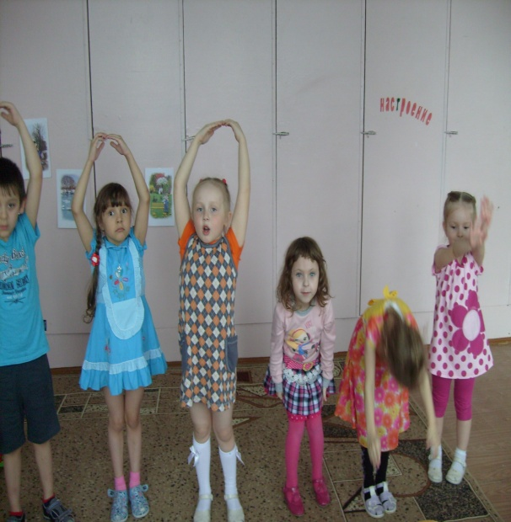

***Использование упражнений на релаксацию в работе с детьми.***

Современные дошкольники порой загружены не меньше взрослых. Посещая детский сад, различные кружки и спортивные секции, они получают большое количество информации, устают физически и эмоционально. Ведь всюду нужно успеть!

Такие нагрузки отрицательно сказываются на  здоровье детей. Поэтому так важно в работе с дошкольниками использовать упражнения на релаксацию.

Нервная система ребёнка дошкольного возраста далека от своего совершенства. Детям сложно контролируют процессы возбуждения и торможения нервной системы. Этим и объясняется неспокойный сон или проблемы с засыпанием после активных игр. Прежде всего, это касается активных деток. Но, несмотря на это, существует множество способов, благодаря которым можно успокоить «разгулявшегося» ребёнка.

Для формирования эмоциональной стабильности ребенка важно научить его управлять своим телом.

В процессе развития, воспитания и обучения дети получают огромное количество информации, которую им необходимо усвоить. Активная умственная деятельность и сопутствующие ей эмоциональные переживания создают излишнее возбуждение в нервной системе,

которое, накапливаясь, ведет к напряжению мышц тела. Умение расслабляться позволяет устранить беспокойство, возбуждение, скованность, восстанавливает силы, увеличивает запас энергии.

Научившись расслаблению, каждый ребенок получает то, в чем ранее испытывал недостаток. Это в равной степени касается любых психических процессов: познавательных, эмоциональных или волевых. В процессе расслабления организм наилучшим образом перераспределяет энергию и пытается привести тело к равновесию и гармонии.

Дети очень быстро обучаются этому непростому умению расслабляться.  Даже нам, взрослым, есть чему поучиться у них в этом!

Расслабляясь, возбужденные, беспокойные дети постепенно становятся более уравновешенными, внимательными и терпеливыми. Дети заторможенные, скованные, вялые и робкие приобретают уверенность, бодрость, свободу в выражении своих чувств и мыслей.

Если мы будем целенаправленно учить детей сбрасывать излишки напряжения и восстанавливать равновесие, мы будем способствовать сохранению здоровья наших деток!

**Научить ребенка контролировать свое психоэмоциональное состояние необходимо до поступления в школу.**К первому классу он уже должен уметь успокоиться после перемены самостоятельно.

Переключиться с двигательной активности поможет мысленный спуск на парашюте. Необходимо представить прыжок, зависание и медленное приближение к земле. В момент мысленного касания земли ребенок практически готов к занятиям.

**Умение расслабляться — важное условие полноценного развития ребенка.** Не стоит рассчитывать, что этот навык появится быстро, разовое упражнение действия практически не окажет. Залог успешности занятий на релаксацию в повседневной работе. Выделяя несколько раз в день по 10-15 минут для упражнений с дошкольником, можно исключить многие свойственные этому возрасту проблемы.

**Я предлагаю несколько упражнений на релаксацию: Упражнения на расслабление мышц рук: «Лимон»** Опустить руки вниз и представить себе, что в правой руке находится лимон, из которого нужно выжать сок. Медленно сжимать как можно сильнее правуюруку в кулак.Почувствовать, как напряжена правая рука. Затем бросить “лимон” и расслабить руку: